NettiPyhis kesä 18 Kesälauluja ja –herkkuja
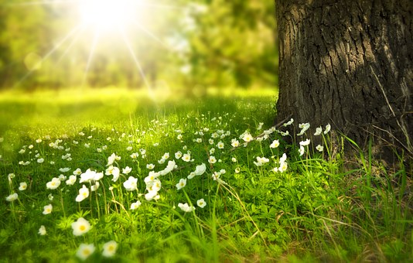
Kesän mielelle vie mansikat, aurinko ja kukkaset
Lehtien vihreys ja kahina
Veden sinisyys ja liplatus
Valoa riittää yölläkin, illat kauniit ihmetyttää
Valkoiset pilvet purjehtii, sinitaivaalla leppoisaan
Niitä katsoa ehdin kerrankin ja kesän lämmön tuntea poskillain.
Mansikat, kakku ja jäätelö suussain maistuu.
Nyt on aika nauttia kesästä ennen kuin ihanaan syksyyn taittuu.

Kesällä on ihana ulkoilla ja liikkua. Etsi uusi leikkipuisto, ranta tai luontopolkukohde ja käy retkellä eväiden kanssa. Kuinka monta uutta lintua tai eläintä tänä kesänä näet? Ei tarvitse kauas lähteä, jos uutta haluaa. Kutsu ystävä mukaan eväsretkelle.
Läheltä voi löytyä myös uusi kotieläinpiha tai muu semmoinen retkikohde. Voit myös lähde retkelle takapihalle tai sadepäivänä esimerkiksi keittiön pöydän alle. Jos sinulla on piha, lähde yökylään telttaan 😃!

